分子与细胞练习

一、单项选择题
1.蛋白质中的氨基酸分子相互间常见的结合方式称为_______，连接两个氨基酸分子的肽键可表示为（ ）
A. 缩合 —CO—NH—
B. 缩水 —CO—NH—
C. 缩合 —CO—CHH—
D. 缩水 —COO—NH—
2.噬菌体外壳的合成场所是（ ）
A. 细菌的核糖体
B. 噬菌体的核糖体
C. 噬菌体基质
D. 细菌的核区
3.已知：
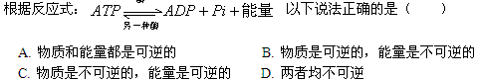
4.胃液中的蛋白酶，进入小肠后，催化活性大大降低，由于（ ）
A. 酶的催化作用只能发挥一次
B. 小肠内的温度高于胃内温度
C. 肠内的pH值比胃内pH值高
D. 小肠内的pH值比胃内pH值低
5.菠菜根的分生区细胞不断分裂使根向远处生长，在分裂过程中不会出现的是（ ）
A. 细胞分裂间期，中心体的两个中心粒各自产生一个新的中心粒
B. 细胞分裂中期，染色体形态较固定、数目较清晰
C. 细胞分裂前期，核膜和核仁逐渐消失
D. 细胞分裂末期，高尔基体参与细胞壁的形成
6.已知：
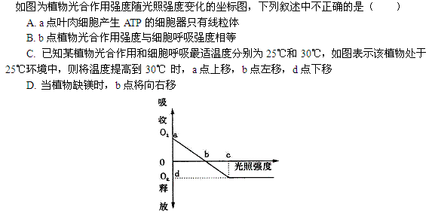
二、填空题。
1.已知：
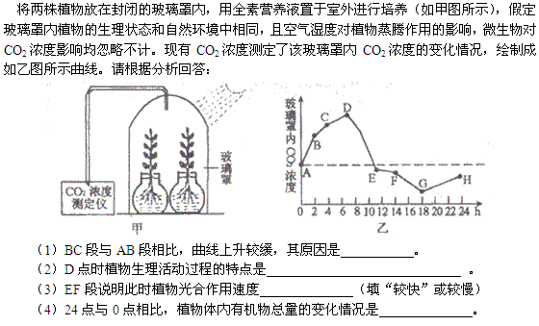
2.如
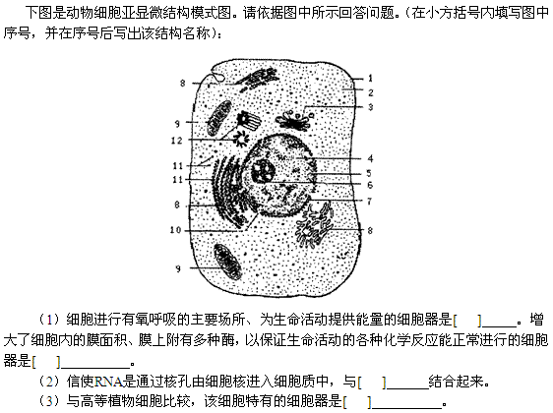
3.如
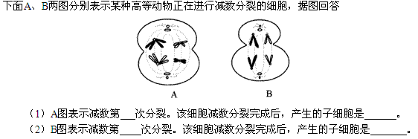
4.已知：
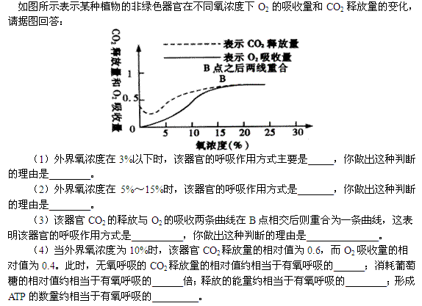
答案部分

一、单项选择题
1.
【正确答案】 A
【答案解析】 同学可以参看书上肽链的结构和缩合方式，可得知答案是A
【答疑编号1787】

2.
【正确答案】 A
【答案解析】 因为噬菌体的结构很简单，根本没有核糖体，噬菌体的外壳是由蛋白质组成的，所以噬菌体是利用细菌中的核糖体进行蛋白的合成的。
【答疑编号1796】

3.
【正确答案】 B
【答案解析】 因为反应式ADP+Pi+能量形成ATP的“能量”直接来源于有机物的氧化，而ATP转化成ADP+Pi+能量的放出能量的，两者可能不是同种形式的能量，不能转化，物质是同种物质，是可逆的。
【答疑编号1798】

4.
【正确答案】 C
【答案解析】 因为小肠内的PH值是8左右，要比胃中的PH值高，而胃蛋白酶的最适PH值是2，进入到PH为8的环境中，一定会使酶的活性降低的。
【答疑编号1801】

5.
【正确答案】 A
【答案解析】 因为菠菜是高等植物，高等植物没有中心粒。
【答疑编号1802】

6.
【正确答案】 C
【答案解析】 因为菠菜是高等植物，高等植物没有中心粒。
【答疑编号1803】

二、填空题。
1.
【正确答案】
（1）夜间温度较低，影响了呼吸酶的活性
（2）光合作用与呼吸作用速率相等
（3）较慢
（4）増加
【答案解析】 （1）BC段与AB段相比，光和大于呼吸，二氧化碳浓度增加，而反应速率减慢，由温度降低引起。
（2）D点二氧化碳浓度最高，即二氧化碳不再积累，并且此后开始消耗，故光合作用等于呼吸作用。
（3）EF线段的斜率较小，及反应较慢。
（4）那是因为净光和大于0说明经过24小时植物体内有机物含量增加。
【答疑编号1792】

2.
【正确答案】
（1）9线粒体；8内质网
（2）11核糖体
（3）12中心体
【答案解析】 （1）有氧呼吸的第三阶段是所有还原态氢与氧气的反应 ，在线粒体内膜上进行，内质网能有效地增加细胞内的膜面积，能将细胞内的各种结构有机地联结成一个整体，具有承担细胞内物质运输的作用。
（2）核糖体具有翻译的功能。
（3）略。
【答疑编号1799】

3.
【正确答案】
（1）第一；精子
（2）第二；卵细胞；极体
【答案解析】 （1）减数第一次分裂，染色体复制，配对的一对同源染色体中有4条染色单体，精细胞分裂完成后形精子。（2）第二次减数分裂的目的是着丝点分裂，实现染色单体分离。分裂结果是染色体数目不变，DNA分子数目减半，卵母细胞减数分裂完成后成为一个卵细胞和一个极体。
【答疑编号1800】

4.
【正确答案】
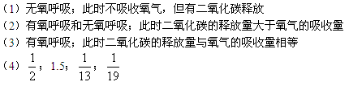
【答案解析】 有氧呼吸分解1 mol葡萄糖，吸收6 mol O₂ ，放出6 mol CO₂，生成38 mol ATP；无氧呼吸分解1 mol葡萄糖，吸收0 mol O₂ ，放出2 mol CO₂， 生成2 mol ATP。在外界氧浓度为10%时，CO₂释放量的相对值为0.6，而O2吸收量的相对值为0.4，就是说有氧呼吸吸收 0.4 O₂ ，释放CO₂ 0.4，消耗葡萄糖 0.4/6， 生成ATP=（0.4/6）×38；而无氧呼吸CO₂释放量的相对值为0.2 ， 消耗葡萄糖 0.2/2 ， 生成ATP=（0.2/2）× 2.由此可知，无氧呼吸CO₂的释放量约相当于有氧呼吸的0.2/0.4=1/2;无氧呼吸消耗的葡萄糖约相当于有氧呼吸的倍数是：(0.2/2)/(0.4/6)＝1.5;释放的能量无氧呼吸约相当于有氧呼吸的倍数是：[(0.2/2)×196.65]÷[(0.4/6)×2870]＝0.1;无氧呼吸形成的ATP约相当于有氧呼吸的倍数是：[(0.2/2)×2]÷[(0.4/6)×38]=3/38。
【答疑编号1865】

